Индивидуальный проект, этап 4

Дисциплина - Операционные Системы

Азарцова Вероника Валерьевна

Содержание

# 1 Цель работы

Продолжить работы с личным сайтом на Github pages.

# 2 Задание

1. Добавить ссылки на сайты.
2. Сделать посты:
   * Сделать пост по прошедшей неделе
   * Добавить пост на тему по выбору: Оформление отчёта; Создание презентаций; Работа с библиографией.

# 3 Теоретическое введение

Hugo Blox Builder — это фреймворк без кода для создания любого типа веб-сайта с использованием виджетов.  
Он позволяет писать контент, используя стандартизированный Markdown вместе с пакетными расширениями для математики и диаграмм, и редактируйте в CMS с открытым исходным кодом или через редактор, такой как онлайн-редактор GitHub, Jupyter Notebook или RStudio.

# 4 Выполнение лабораторной работы

1. Добавляю ссылки на сайты (рис. 1, 2)

* eLibrary : https://elibrary.ru/;
* Google Scholar : https://scholar.google.com/;
* ORCID : https://orcid.org/;
* Mendeley : https://www.mendeley.com/;
* ResearchGate : https://www.researchgate.net/;
* Academia.edu : https://www.academia.edu/;
* arXiv : https://arxiv.org/;
* github : https://github.com/.

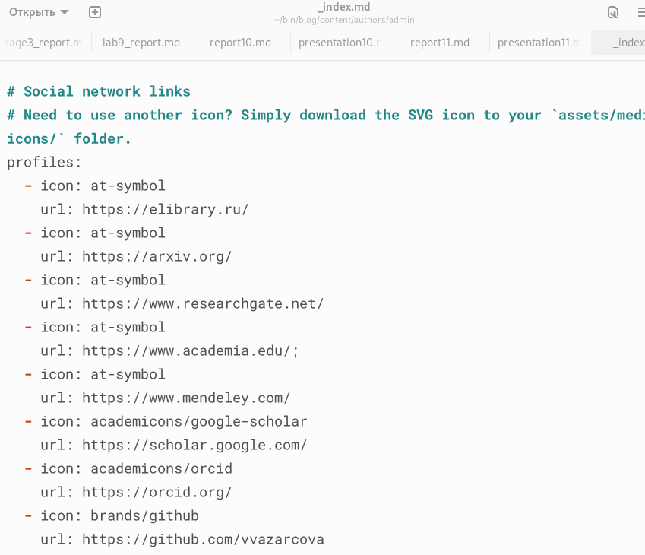

Рис. 1: index.md сайта



Рис. 2: Ссылки (ярлыки) на сайте

1. Создаю пост о прошедшей неделе (рис. 3, 4).

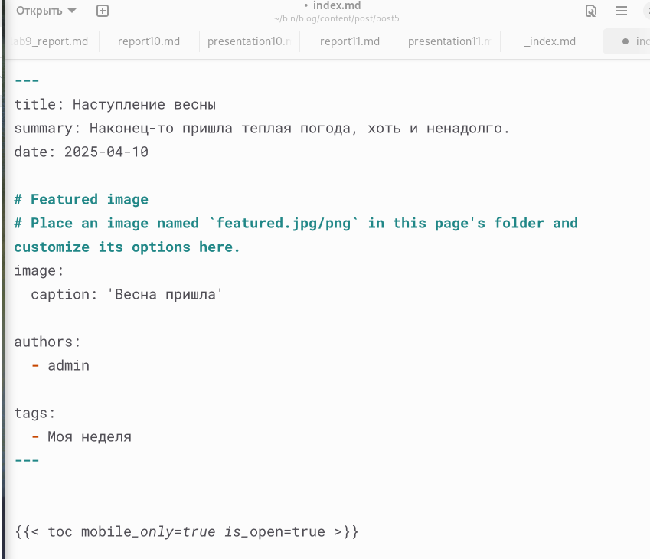

Рис. 3: index.md первого поста

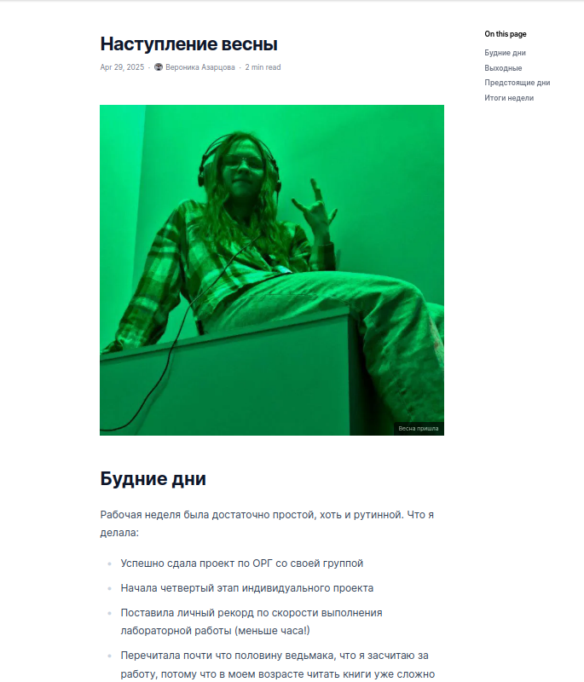

Рис. 4: Первый пост на сайте

1. Создаю пост о создании презентаций (рис. 5, 6).

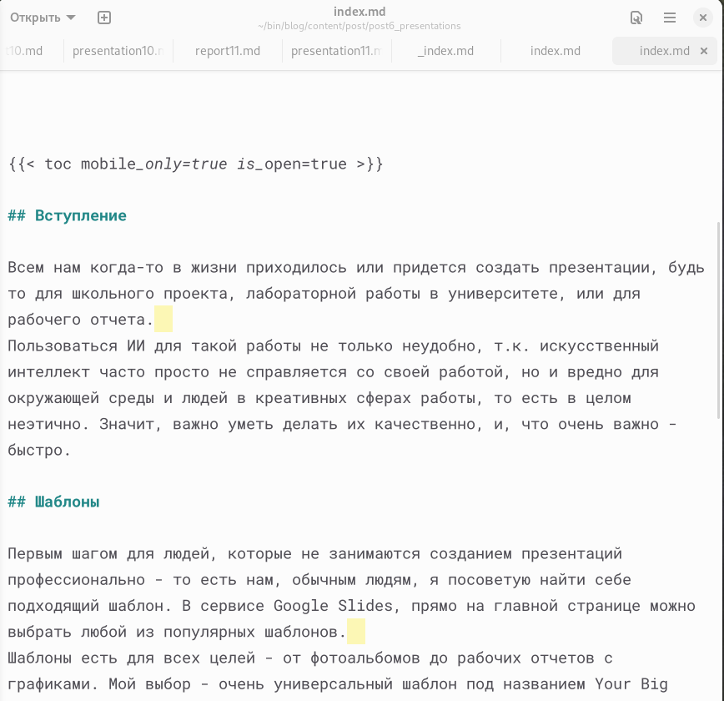

Рис. 5: index.md второго поста



Рис. 6: Второй пост на сайте

# 5 Выводы

Подводя итоги проведенной проектной работе, я дополнила мой сайт ссылками, и создала два поста: о моей неделе, и о языке создании презентаций, тем самым закрепив мои навыки работы с Hugo.

# Список литературы